За даними дійсними числами a і b обчислити
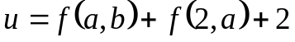,
де 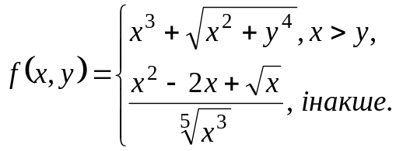
За даними дійсними числами a і b обчислити
,
де 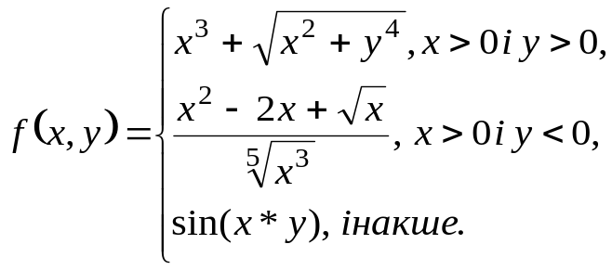
За даними дійсними числами a і b обчислити
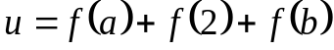,
де 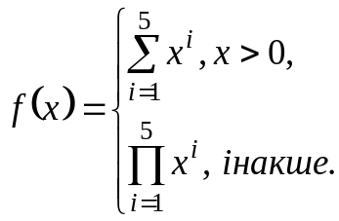
Дано дійсні числа x,y,z . Обчислити
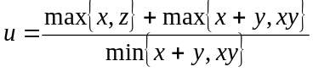.
Використовуючи відповідну підпрограму знаходження 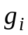, обчислити значення виразу
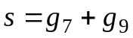,
де .
